**臺北市第二代國中校務行政系統家長操作說明**

**輔導資料組2018.03.**

一、簡介

「第二代校務行政系統」目的在於蒐集貴子弟國中三年學習情況，以為升學做預備，請家長查閱後，填寫「家長的話」及「升學進路建議」，謝謝!

二、操作說明：

(一)進入格致國中校網，點選右下角 第二代國中校務行政 連結。

輸入網址：<https://school.tp.edu.tw>

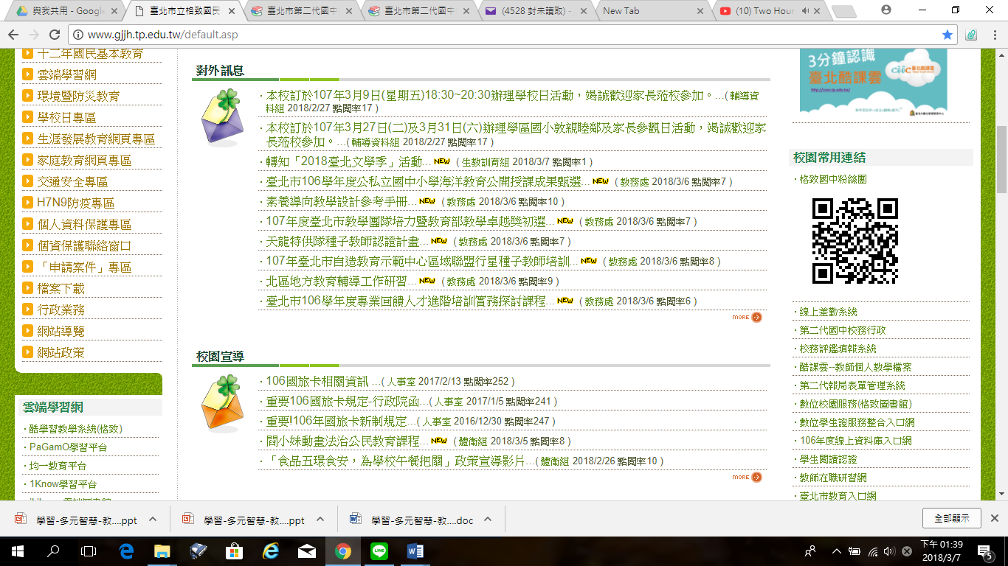

點選

(二)點選 士林區 的 格致國中 。

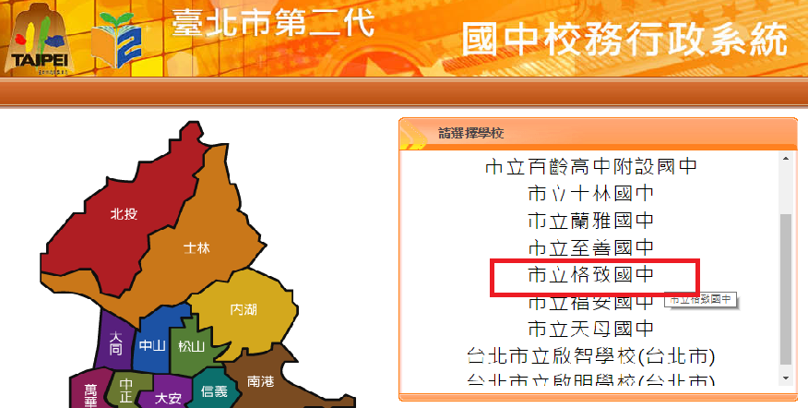

點選

(三)登入帳密

1. 帳號:固定為M+小孩的身分證字號(母親用)，及D+小孩的身份證字號(父親用)。

Ex.小孩為A123456789，則帳號為MA123456789。

1. 密碼:小孩的學號，請家長務必於第一次上網時更改密碼。
2. 忘記密碼:請洽詢本校輔導資料組-(02)28610079分機134.135

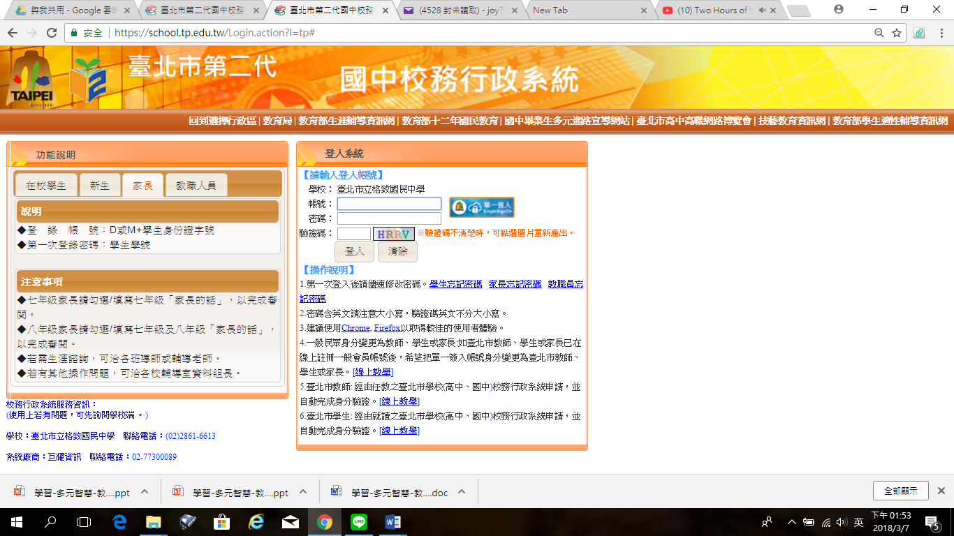

填寫

(四)登入帳密後，於「家長的話」和「升學進路建議」點選 我要填寫 。

參考

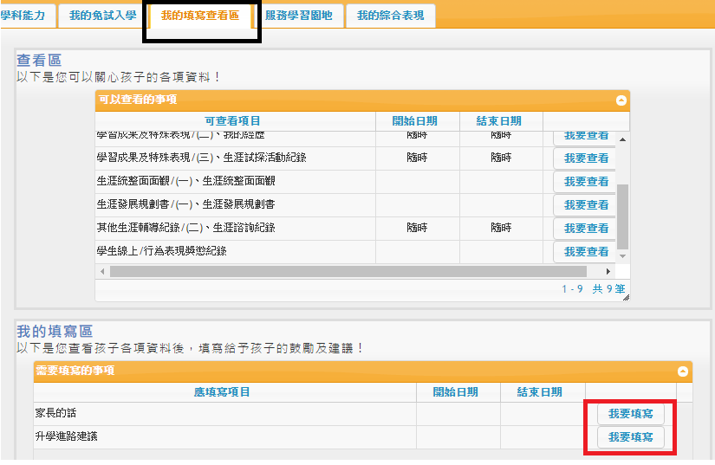

填寫

(五)家長的話：

1.查看右半部貴子弟填寫內容。

2.完成左半部勾選(請全勾並儲存)及給孩子的話。

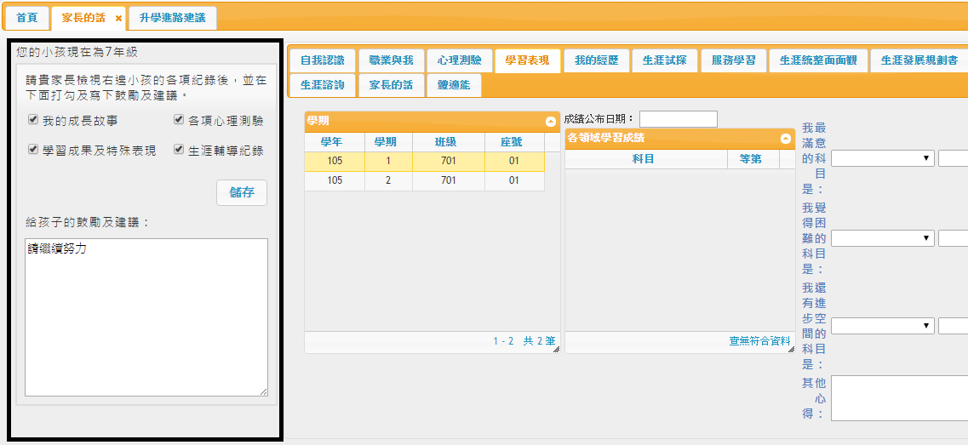

填寫

(六)升學進路建議：請針對貴子弟適合之升學進路，做學校類型排序。

**九年級家長必做**

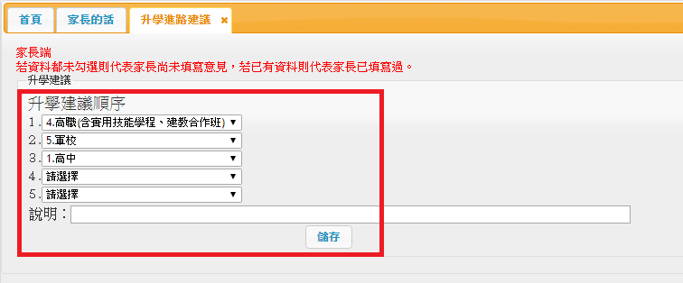

填寫

